学位申请费缴纳
本年度同等学力人员学位申请费通过浙江省财政统一支付平台缴纳，仅此一种缴费方式。学费缴纳完成后可自主获取电子票据，操作步骤如下：
1、打开支付宝app，进入“浙里办官方专区”。
2、下滑页面至“缴费”栏目，选择“公共支付”；如需授权请选择“确认授权”。
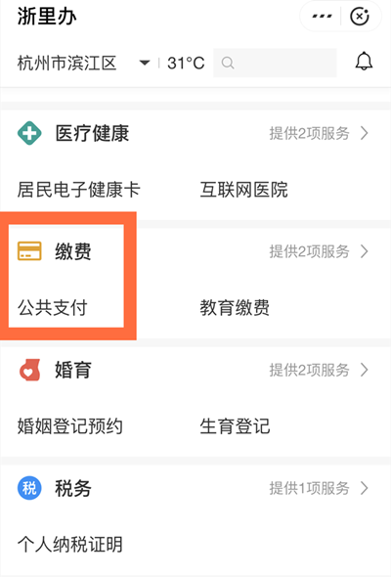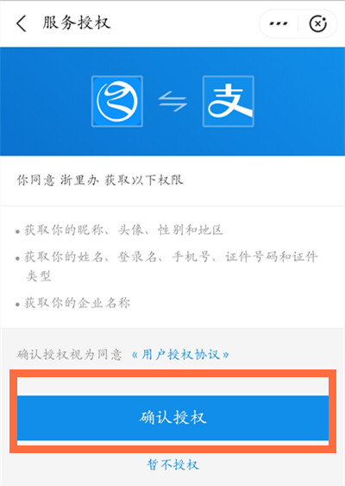
3、选择“按执收单位”，业务归属地选择“省本级”，执收单位选择“浙江中医药大学”。
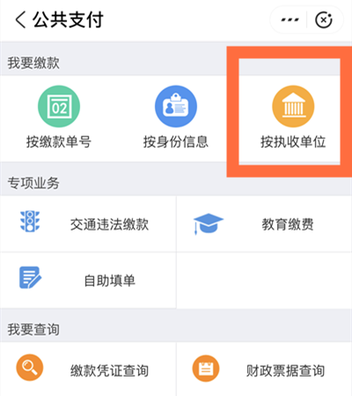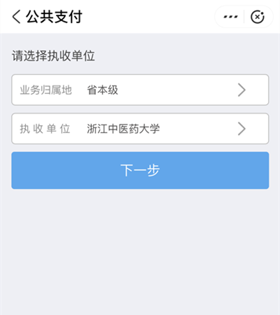
4、输入身份证号码查询缴费信息。出现缴款单号的即为资格审查通过、允许缴纳学费，资格审查未通过者无法查询缴费信息。在缴费页面中，核对缴费信息无误后，支付费用。
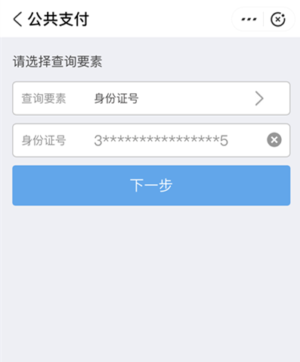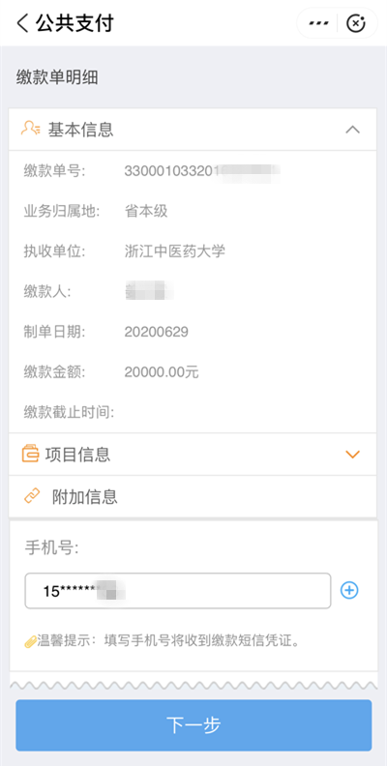
发票获取
目前，通过浙江省财政统一支付平台缴款的缴款人可自助获取电子票据，需要注意的是缴款单中存在缴款人的身份证号方可查看和下载电子票据。学费如需报销请自行妥善保管好票据。
渠道1：浙里办APP
缴款人登录手机软件“浙里办”APP，通过点击【我的】>【我的票据】，或者进入【公共支付】>【缴款记录查询】都可以查验和下载自己的电子票据。 在【我的】>【我的票据】中，可选择要查看或下载票据的缴费记录，进入票据预览和电子票据下载（PDF文件）页面。在【公共支付】>【缴款记录查询】中点击“缴款记录查询”进入查询列表，在缴款记录中找到并选取要下载电子票据的缴款记录，点击“查看”便可看到该电子票据。
渠道2：统一公共支付平台
缴款人通过http://pay.zjzwfw.gov.cn/ 【缴款凭证查询】输入缴款凭证号和校验码查询电子票据信息。进入电子缴款凭证查询页面后，输入凭证号和校验码——点击【查询】后，在结果页面底部会展示对应电子票据信息——点击下划蓝线的电子票据号码可查看对应的电子票据。

